БОУ СМО «Биряковская СОШ»

ПРИКАЗ

от 22.08.2023 № 72

О назначении ответственного лица

за Профориентационный минимум

в БОУ СМО «Биряковская СОШ»

в 2023-2024 учебном году

В соответствии с письмом Министерства просвещения Российской Федерации от 01.06.2023 года №АБ-2324/05 «О внедрении Единой модели профессиональной ориентации»

ПРИКАЗЫВАЮ:

1. Назначить ответственного за реализацию в БОУ СМО «Биряковская СОШ» Единой модели профессиональной ориентации- профориентационный минимум

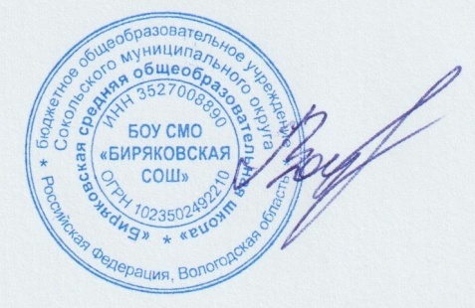

директор школы Н.А.Востров

БОУ СМО «Биряковская СОШ»

ПРИКАЗ

от 22.08.2023 № 72/1

Об утверждении дорожной карты

по профессиональному минимуму

в БОУ СМО «Биряковская СОШ»

в 2023-2024 учебном году

В соответствии с письмом Министерства просвещения Российской Федерации от 01.06.2023 года №АБ-2324/05 «О внедрении Единой модели профессиональной ориентации»

ПРИКАЗЫВАЮ:

1.Утвердить дорожную карту по реализации единой модели профессиональной ориентации- профориентационный минимум.



директор школы Н.А.Востров